19.06.2020
ЗДРАВСТВУЙТЕ!
Мы продолжаем изучение МДК.04.01 Техника и технология частично механизированной сварки плавлением в защитном газе.
С целью овладения указанным видом профессиональной деятельности и соответствующими профессиональными компетенциями мы должны освоить учебную практику.
Тема урока: «Подготовка под сварку деталей из углеродистых и конструкционных сталей».
Особенности сварки изделий из углеродистых стальных сплавов
Углеродистыми, как известно, называют такие стальные сплавы, содержание углерода в которых может варьироваться в пределах 0,1–2,07%. В зависимости от того, сколько углерода в своем составе содержат такие сплавы, они подразделяются на низко- (до 0,25%), средне- (0,25–0,6%), а также высокоуглеродистые (0,6–2,07%). Сварка низкоуглеродистых сталей, также как среднеуглеродистых и высокоуглеродистых, отличается определенными особенностями. Однако есть и общие правила осуществления такого процесса, которые позволяют получать качественные и надежные соединения изделий из углеродистых сталей.
Технологические особенности сварки углеродистых сталей
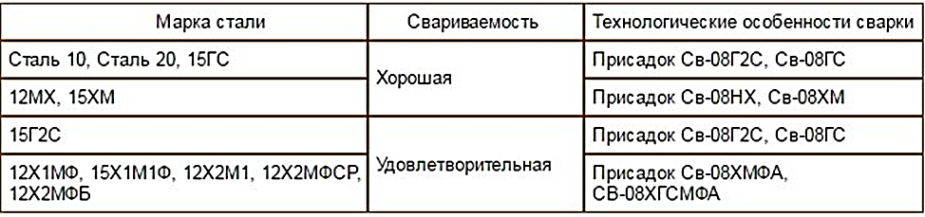
Подготовка к сварке
Прежде, чем приступить к свариванию металлических изделий, необходимо их подготовить. Непосредственно подготовка металла под сварку состоит из нескольких этапов. Вначале металл подвергается правке, затем осуществляется разметка и резка изделия, его зачистка и подогрев. На заключительной стадии производятся гибка и обработка кромок. Эти процедуры необходимы для того, чтобы добиться качественного соединения элементов конструкции.
Поэтому важна правильная подготовка деталей к сварке, которая позволяет улучшить свариваемость. Количество процедур, которые необходимо выполнить при подготовке деталей под сварку, может различаться в зависимости от конкретной ситуации – степени загрязненности, деформации заготовок, объема работ и прочее. При этом все этапы подготовки регулируются согласно ГОСТ 5264-80.
Стоит помнить: ржавчина, частички металла, прочие элементы, оставшиеся на поверхности, препятствуют качественной сварке.
ПРАВКА МЕТАЛЛА – ОСОБЕННОСТИ ПРОЦЕССА
Металлические заготовки при транспортировке или по иной причине могут деформироваться. В этом случае возникают сложности с их стыковкой в области сваривания, что приводит к снижению качества сварного шва.
Поэтому подготовительно выполняется правка изделия. В зависимости от размеров заготовок и сложности искривленных участков применяется холодная или горячая правка. Она выполняется вручную или специальными приспособлениями. Плиты из чугуна и стали вручную исправляют молотком или кувалдой. При необходимости создать большее давление применяется ручной пресс. Он представляет собой винтовой аппарат с двумя плитами, между которыми укладывают детали с деформированными участками, и выправляют их под высоким давлением.
Если вручную исправить деформацию невозможно, используются специальные приспособления – в частности, листоплавильные станки или прессы различных типов. Данные устройства работают на электродвигателях, вырабатывающих необходимую для работы мощность, для передачи которой используются редукторы. Таким образом удается увеличить давление на искривленные участки.
ОСОБЕННОСТИ РАЗМЕТКИ ЗАГОТОВОК
Подготовка деталей под сварку включает в себя такой важный этап, как разметка заготовок. Необходимость его выполнения связана с несовпадением размеров профилей с параметрами деталей, которые будут использованы в конструкции. Поэтому профиль необходимо подрезать. А перед этим – разметить, задав необходимые размеры.
Выделяют несколько способов разметки: ручная, оптическая, мерная резка. При ручной разметке используются простые инструменты для измерений – например, линейка или штангенциркуль. Если размечается небольшая партия однотипных заготовок, применяются изготовленные из алюминия или профилируемых листов шаблоны. Ручной способ отличается трудоемкостью и низкой скоростью выполнения работы.
При оптическом способе нанесения разметки применяются разметно-маркировочные машины. Их преимущество заключается в высокой скорости – до 10 метров в минуту. Чтобы разметить заготовку, необходимо запрограммировать аппарат под установленные параметры. Для нанесения разметки в данных устройствах используется пневматический крен.
Технология мерной резки не предполагает нанесение разметки на профили – в этом случае в специальные машины закладывается программа с указанием конфигурации и размеров заготовок. В результате аппарат сразу режет изделие под заданную форму.
Углеродистые и низколегированные стали разрезают на заготовки газовой, плазменной или воздушно-дуговой резкой с последующей зачисткой участков нагрева резцовыми или абразивными инструментами до удаления следов огневой резки.
РЕЗКА МЕТАЛЛА
Это один из важнейших этапов, который предполагает подготовку металла под сварку, поскольку иначе не получится добиться нужного размера заготовок. Выделяют механическую и термическую резку. При механической резке используются ручные и механические инструменты.резка металла Процесс термической резки представляет собой плавление металла по предварительно нанесенным отметкам. Этот тип работ также может быть ручным и автоматизированным. Для выполнении операции применяются кислородный резак, дуговая сварка, плазматрон. Также термическая резка осуществляется с применением станков, аппаратов, работающих в полу- или в автоматическом режиме.
Стоит отметить, что термическая резка – это универсальная технология, которая позволяет разрезать изделия в различных направлениях, как прямолинейно, так и криволинейно.
ЭТАПЫ ПОДГОТОВКИ КРОМОК
ЗАЧИСТКА ИЗДЕЛИЯ
Сварочные работы необходимо проводить на предварительно подготовленных поверхностях – очищенных от механических загрязнений, и химических пленок. Присутствие даже небольших частичек загрязнений может привести к растрескиванию конструкции, пористости, напряжению в металле. В результате сварное соединение утрачивает свои качественные характеристики.
Не стоит забывать об оксидной пленке, которая образуется на поверхности металлов при их контакте с воздухом. Она является жаростойкой, препятствует качественной сварке. Удалить ее можно как болгаркой, так и вручную, щеткой из металла.
На производстве детали зачищаются пескоструйными и дробеструйными аппаратами. Также производится химическая чистка – путем погружения изделий на определенное время в ванну с химическими реагентами. Этот тип очистки в основном используется при подготовке деталей из цветных металлов, а черные, стальные заготовки зачищаются вручную.
ПОДГОТОВКА КРОМОК ПОД СВАРКУ
Кромки заготовок, особенно большой толщины, предварительно необходимо зачистить и придать им нужную геометрическую форму. Выделяют плоские, V-образные и Х-образные кромки. Плоские кромки используются при соединении тонких изделий, вторые два вида – при стыковке толстых заготовок.
Важно: кромки не обрабатываются, если толщина детали не более 3 мм.
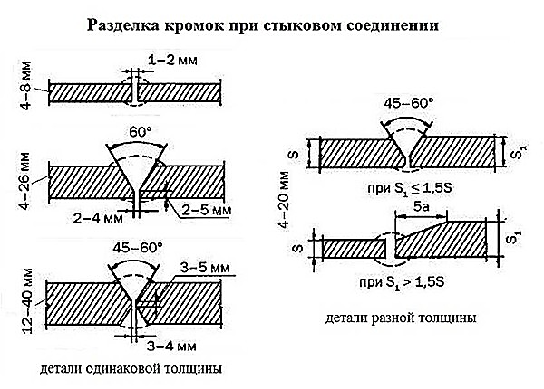
Подготовка кромок под сварку состоит из обработки ширины зазора, угла разделки, регулировки длины откоса. При подготовке кромок под сварку труб различной толщины их обработка особенно актуальна – в противном случае металл не провариться. Поэтому важно подобрать правильный скос, благодаря которому переход между деталями будет плавным. А это снимет напряжение нагрузки во время использования готового изделия.
Для подрезки кромок при подготовке труб к сварке холодным способом используются станки или ручные инструменты. Термический способ предполагает использование горелок – ручных или автоматических.
Холодная подготовка металла к сварке считается более качественной. В этом случае в разы повышается точность сборки конечного изделия. А после термической обработки фаски зачастую нужно довести до правильных размеров и формы, особенно когда осуществляется подготовка труб под сварку.
СБОРКА ИЗДЕЛИЙ ПОД СВАРКУ
Сборка под сварку – это заключительный этап подготовки. В этом случае отдельные детали фиксируются, чтобы они после сварки остались в нужном положении. Зачастую недостаточно просто расположить их рядом или зафиксировать специальным устройством – необходимо выполнить точечную приварку двух деталей. Это обеспечивает надежность конструкции и сохраняет ее форму. Такую заготовку можно расположить так, чтобы было удобно сделать горизонтальный шов.
К сборке изделий предъявляются следующие требования:
Сборка осуществляется после того, как полностью завершена подготовка поверхности металла под сварку. К местам соединения деталей нужно обеспечить свободный доступ. Все заготовки должны быть надежно скреплены, чтобы избежать деформации при сварке.
Перед сборкой стыка свариваемые кромки на ширину 20 мм зачищают до металлического блеска и обезжиривают.
Стыки собирают в сборочных приспособлениях или с помощью прихваток. Их ставят с применением присадочных проволок той же марки, какой будет выполнена сварка корневого шва.
Сварочную проволоку в течение 1,2-2 ч прокаливают при температуре 150-250°С. Ржавчина на проволоке резко ухудшает стабильность процесса сварки. Удалять ржавчину рекомендуется травлением проволоки в 5%-ном растворе соляной кислоты с последующим прокаливанием 1,5-2 ч при температуре 150-250°С.
Перед началом сварки изделий, изготовленных из углеродистых сталей, их необходимо точно расположить относительно друг друга и надежно зафиксировать, для чего лучше всего использовать специальные сборочные приспособления. При отсутствии такого приспособления обеспечить фиксацию можно при помощи прихваток. Прихватки, суммарная длина которых может доходить до трети длины самого сварного шва, желательно накладывать со стороны соединения деталей, являющейся противоположной по отношению к шву. Если же предстоит выполнение многопроходного сварного шва, то прихватки накладывают с той стороны соединения, которая является противоположной по отношению к его первому слою.
Прихватки выполняются с полным проваром стыка и последующей переплавкой при наложении основного шва
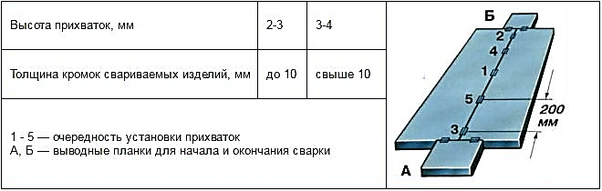
Высота прихватки должна быть равна 0,6-0,7 толщины свариваемых деталей, но не менее 3 мм, при толщине стенки до 10 мм или 5-8 мм при толщине стенки более 10 мм.
После выполнения прихваток их тщательно зачищают, осматривают и исправляют их дефекты, если они обнаружены. При выполнении сварки углеродистых сталей необходимо добиваться полной переплавки прихваток, которые в противном случае могут стать очагом возникновения трещин в месте сваривания.

